Имидазолиевые и пиридиниевые ионные жидкости в экстракции органических соединений серы
Охлобыстина Александра Вячеславовна
Младший научный сотрудник
Астраханский государственный технический университет,
кафедра органической химии, Астрахань, Россия
E–mail: sanikohl@gmail.com

В последнее время для экстракции сернистых примесей предлагается использовать ионные жидкости [1]. При увеличении температуры ионных жидкостей происходит уменьшение вязкости ионных расплавов, которое сопровождается увеличением коэффициента диффузии и ростом электропроводности [2]. Оптимизация температурных, концентрационных и временных параметров была проведена на примере модельных смесей с использованием ионных жидкостей: N-бутилпиридиний тетрафторбората [1-BuPy]BF₄, 1-бутил-4-метилпиридиний тетрафторбората [1-Bu-4-MePy]BF₄, 1-бутил-3-метилимидазолий тетрафторбората [1-Bu-3-MeIm]BF₄, 1-бутил-3-метилимидазолий гексафторфосфата [1-Bu-3-MeIm]PF₆ и 1-бутил-3-метилимидазолий бромида [1-Bu-3-MeIm]Br. В работе в качестве источника сернистых реагентов использовали модельные смеси гексана с примесями бутилмеркаптана (модельная смесь 1), бензилмеркаптана (модельная смесь 2) и тиофена (модельная смесь 3).
Выяснено, что оптимальный диапазон температуры экстракции составляет от 40 до 50 ⁰С, соотношение углеводородная жидкость:ионная жидкость – 1:1, а оптимальное время экстракции составляет от 20 до 25 мин. Для 1-бутил-3-метилимидазолий бромида диапазон температуры экстракции составляет от 50 до 80 ⁰С. Высокая степень экстракции достигнута при экстракции модельной смеси 2 в течение 25 минут составила 61%. Для модельной смеси 2 с содержанием бензилмеркпатана 100 ppm за 3 цикла экстракции по 30 мин достигается степень эктракции 98% (100 ppm→11ppm). Были изучены процессы простой и окислительной экстракции с перекисью водорода, проходящей через стадию образования полярных сульфоокислов (рис. 1). Добавление окислителя позволило увеличить степень экстракции в случае модельных смесей №1, 3.

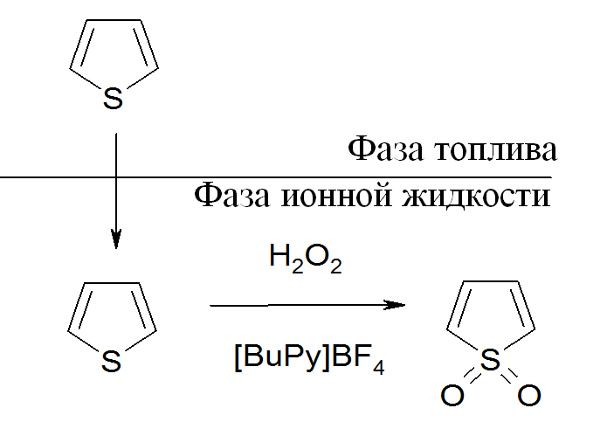
***
Таким образом, изучена экстракционная способность ионных жидкостей пиридиниевого и имидазолиевого типа при обессеривании модельных топлив на основе гексана с примесями бутилмеркаптана, бензилмеркаптана, тиофена. Обоснованные температурные, концентрационные и временные параметры могут быть использованы для эффективного удаления органических соединений серы из моторных топлив и углеводородных фракций.
Литература
1. US 7533406 B2. Process for removing polar impurities from hydrocarbons and mixtures of hydrocarbons, Jun. 30, 2009
2. McFarlane D.R., Sun J. // Electrochimica Acta. 2000. 45. P. 1271

